
МИНИСТЕРСТВО НАУКИ И ВЫСШЕГО ОБРАЗОВАНИЯ РОССИЙСКОЙ ФЕДЕРАЦИИ

ФЕДЕРАЛЬНОЕ ГОСУДАРСТВЕННОЕ БЮДЖЕТНОЕ
ОБРАЗОВАТЕЛЬНОЕ УЧРЕЖДЕНИЕ
ВЫСШЕГО ОБРАЗОВАНИЯ
«ДОНСКОЙ ГОСУДАРСТВЕННЫЙ ТЕХНИЧЕСКИЙ УНИВЕРСИТЕТ»
(ДГТУ)

ОТЧЁТ
по лабораторной работе № 7
«Построение автокодировщика»

по дисциплине
«Искусственный интеллект в креативных технологиях»

Вариант 27
набор 5 «два диска» × фактор 3 «ConvAE → DenseAE»

Выполнил: Котов Дэвид Арсенович
Группа: Т26ИИКТ-МИМО11

2026

1. Цель, набор, фактор, гипотеза и допуск
Построить автокодировщик для двух цветных дисков и проверить влияние архитектуры на реконструкцию тестовых сцен. Сравниваются свёрточная ConvAE и полносвязная DenseAE при одинаковом латентном векторе d=8. Качество сопоставляется со средней обучающей картинкой, а практический допуск — с разбросом между seed.
Таблица 1 — Условия варианта
Параметр | Значение
Вариант | 27 = (5 − 1) · 6 + 3: набор two_discs, фактор arch_conv_to_dense
A / B | ConvAE / DenseAE, скрытый слой 256; d=8 в обоих режимах
Фиксировано | 4096 train, 1024 test, 20 эпох, Adam lr=0,002, batch=128, MSE, чистые входы
Seed | Данные — 7; обучение — 101, 102, 103, 104, 105
Изменено одно поле | arch: conv → dense; остальные поля конфигурации совпадают

1.1. Гипотеза до обучения
Гипотеза записана в LR07/reports/journal.md 02.11.2026 в 17:35:37 UTC; результаты сохранены в 18:35:52 UTC. Выданные контрольные материалы были доступны заранее, но не подставлялись вместо собственной серии. Пороги после запуска не менялись.
Таблица 2 — Направленная гипотеза и допуски
Метрика | Ожидание | Допуск
PSNR теста | B ниже A более чем на 1 дБ; обе сети выше эталона | ±1,0 дБ
Разрыв train−test | B выше A более чем на 0,1 дБ | ±0,1 дБ
Число параметров | 101 035 → 1 580 552 (+1464,361 %) | ±20 % от A
Время | B ниже A более чем на 20 % | ±20 % от A

Ожидание меньшего PSNR B связано с локальностью и разделением весов в свёртках; это гипотеза, а не гарантия. Ожидание роста разрыва связано с большей ёмкостью DenseAE. Прогноз меньшего времени опирается на эффективные матричные операции и отсутствие пространственного повторения свёрток: число весов не равно числу вычислений. Визуально ожидалось лучшее сохранение двух объектов у A.
Граница допуска включается в нейтральную область. PSNR выше, а время, параметры и положительный разрыв ниже — улучшение по принятому правилу. Допуски качества, разрыва и времени заданы методикой; ±20 % параметров — рабочий порог затрат. Равная ёмкость архитектур не обеспечивается.

2. Данные, происхождение и ограничения
Сцены генерируются кодом render(two_discs, f), без внешнего датасета. Размер RGB — 3×32×32, float32, значения 0–1. Фон — фиксированный серый градиент. Янтарный диск имеет цвет (1; 0,76; 0,29), розовый — (0,95; 0,35; 0,55); радиусы обоих равны 0,12 в нормированных координатах.
Четыре независимых фактора f₀…f₃ задают центры: первый (0,15+0,3f₀; 0,15+0,7f₁), второй (0,55+0,3f₂; 0,15+0,7f₃). np.random.default_rng(7) создаёт 4096 обучающих и следующие 1024 тестовых сцены. Данные одинаковы для всех обучений. Диски могут касаться или перекрываться уже в оригинале; розовый рисуется последним.
Внешние данные и предобученные веса не использовались. Сцены порождены учебным кодом; персональных данных нет. Отдельная лицензия на выданные файлы не указана; MIT собственного кода на них не распространяется. Обученные веса не сохранены, их отпечатки и параметры записаны в results.json.

3. Среда и архитектуры
Таблица 3 — Фактическая среда
Поле | Значение
Среда / GPU | Google Colab / Tesla T4, 14,6 ГиБ
Платформа / Python | Linux-6.6.159+-x86_64-with-glibc2.39 / 3.13.16
torch / CUDA / cuDNN / драйвер | 2.11.0+cu130 / 13.0 / 92700 / 580.82.07
Пакеты | numpy 2.4.6; Pillow 11.3.0; вычисления float32, cuda
Настройки | 1 поток torch; cudnn.deterministic=False, cudnn.benchmark=False, deterministic_algorithms=False
Длительность | Основная серия с оценкой 25,55 с; развёртка латента 28,59 с; блокнот 117,75 с

ConvAE: Conv2d 3→16→32→64, ядра 4×4, шаг 2, padding=1; затем 1024→8. Декодер 8→1024, развёртка в 64×4×4 и ConvTranspose2d 64→32→16→3. Между слоями ReLU, выход Sigmoid. DenseAE: Flatten 3072→256→8→256→3072, ReLU между скрытыми слоями и Sigmoid на выходе. Параметров соответственно 101 035 и 1 580 552.
Проверка полной SHA-256 библиотеки прошла: d84b83a878f55e95289d76a788dc9fa84d3249d0d33aa719d9db8d6792fd2698, 8679 байт. Учебные скрипты выполнены без изменения текста.

4. Ход работы и определения метрик
Выполнены все 16 кодовых ячеек по порядку, ошибок нет. После проверки библиотеки сформированы данные и средняя картинка. L.variant_summary выполнила прогрев A и пять пар обучений A/B. Временная обёртка L.run записала каждую метрику и сохранила модели seed 101 в памяти; исходная функция восстановлена после серии. Лист построен из этих моделей без повторного обучения.
VARIANT = 27
c, k = (VARIANT - 1) // 6, (VARIANT - 1) % 6
KIND, FACTOR = L.KINDS[c], L.FACTORS[k]
a_cfg, b_cfg = L.settings(FACTOR)
assert [k for k in a_cfg if a_cfg[k] != b_cfg[k]] == ["arch"]
result = L.variant_summary(VARIANT)
mean_image = Xtr.mean(0, keepdim=True).expand_as(Xte)
MEAN_PSNR = L.psnr_images(mean_image, Xte)

PSNR = среднее по тестовым изображениям 10log₁₀(1/MSEᵢ); MSE ограничена снизу 10⁻¹⁰. Это не PSNR от общей средней MSE. Разрыв — PSNR первых 1024 train минус PSNR всех 1024 test. Параметры измерены в тысячах. Таймер L.run включает построение и обучение, завершается после CUDA synchronize; оценка метрик в него не входит.
По пяти seed рассчитаны A, выборочное s базы (ddof=1), B, Δ=B−A и |Δ|/s. Учебное правило |Δ|>2s не является формальным статистическим тестом. Для постоянного числа параметров s=0, поэтому отношение не определено, а формальный признак >2s не несёт стохастической информации.

5. Результаты

5.1. Основная серия
Таблица 4 — Метрики по пяти seed
Метрика | A | s базы | B | Δ=B−A | |Δ|/s | >2s | По допуску
PSNR теста, дБ | 24,6226 | 0,4814 | 24,5778 | −0,0449 | 0,093 | нет | нейтрально
Разрыв train−test, дБ | 0,0744 | 0,0163 | 0,2027 | +0,1283 | 7,882 | да | ухудшение
Параметры, тыс. | 101,0350 | 0,0000 | 1580,5520 | +1479,5170 | не определено | да | ухудшение
Время, с | 1,8382 | 0,0864 | 1,1821 | −0,6561 | 7,591 | да | улучшение

PSNR нейтрален по обоим критериям. Разрыв и время выходят за допуск и превышают 2s; параметры выходят за допуск при s=0. Между допуском и 2s для трёх стохастических метрик основной серии расхождений нет. Время уменьшилось на 35,693 %, число параметров выросло на 1464,361 %.
Таблица 5 — Значения каждого обучения
Seed | Режим | PSNR теста, дБ | Разрыв, дБ | Параметры, тыс. | Время, с
101 | A | 24,7591 | 0,0667 | 101,035 | 1,7980
101 | B | 24,6557 | 0,2095 | 1580,552 | 1,1559
102 | A | 24,4815 | 0,0644 | 101,035 | 1,7728
102 | B | 24,6858 | 0,2044 | 1580,552 | 1,1387
103 | A | 23,9452 | 0,0573 | 101,035 | 1,7579
103 | B | 24,4100 | 0,1948 | 1580,552 | 1,1371
104 | A | 24,6501 | 0,0897 | 101,035 | 1,9430
104 | B | 24,4059 | 0,2006 | 1580,552 | 1,3397
105 | A | 25,2773 | 0,0938 | 101,035 | 1,9192
105 | B | 24,7315 | 0,2041 | 1580,552 | 1,1389

Разность PSNR B−A для seed 101–105: −0,1033; +0,2043; +0,4647; −0,2442; −0,5459 дБ. Во всех пяти парах она внутри ±1 дБ. Разрыв B выше A и время B ниже A в каждой паре. Полные значения и отпечатки сохранены в LR07/artifacts/results.json.

5.2. Средняя картинка и латент
Средняя картинка обучающих данных даёт на тесте 17,310432 дБ. Выигрыш A — +7,312208 дБ, B — +7,267339 дБ. Эталон относится к two_discs; число 17,171 дБ из демо набора disc сюда не переносится.
Таблица 6 — Диагностика ConvAE, три seed для каждого d
d | Seed 101 | Seed 102 | Seed 103 | Среднее | s
1 | 18,9383 | 18,9379 | 18,2855 | 18,7205 | 0,3768
2 | 20,3107 | 20,6814 | 20,3497 | 20,4473 | 0,2037
3 | 20,5103 | 21,0390 | 22,1722 | 21,2405 | 0,8491
4 | 22,8549 | 21,6914 | 22,0206 | 22,1890 | 0,5997
8 | 24,8486 | 24,3452 | 24,5343 | 24,5760 | 0,2543

Четыре фактора сцены объясняют интерес к d=4, но не гарантируют точной реконструкции при таком латенте. В этой серии плато при d=4 не достигнуто: d=8 лучше на 2,3871 дБ. Это отдельные обучения ConvAE, а не развёртка DenseAE. Различие d=8 с основной серией допустимо при недетерминированном GPU-обучении.

5.3. Визуальная оценка двух дисков
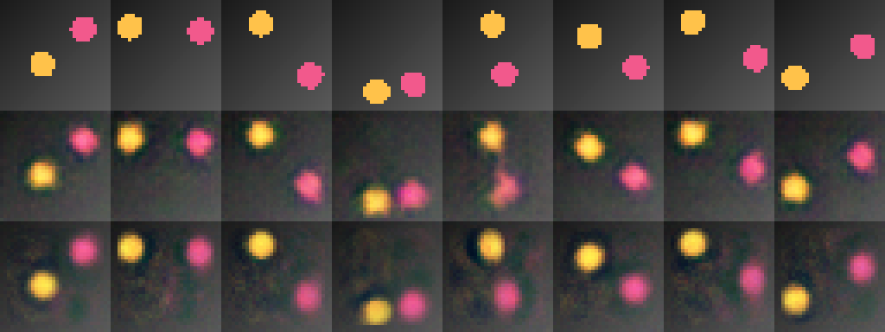
Рисунок 1 — Оригиналы / ConvAE / DenseAE, d=8, seed 101; первые восемь тестовых сцен
На всех восьми показанных сценах в A и B различимы янтарный и розовый диски; их взаимное положение сохранено, слияния в одно пятно не видно. В обоих режимах контуры размыты, фон приобрёл слабую неоднородность. У A розовый диск местами более тусклый и вытянутый; у B в этих сценах цветовые области обычно ровнее. Это наблюдение по листу seed 101, а не доказательство для всей выборки. В исходных данных диски могут соприкасаться или перекрываться.
Таблица 7 — Цветовые маски на полном тесте, seed 101
Цвет | Режим | IoU | MAE x, px | MAE y, px | MAE площади, px² | Пустые маски
Янтарный | A | 0,8903 | 0,1496 | 0,1385 | 2,6768 | 0
Янтарный | B | 0,9088 | 0,1738 | 0,1008 | 2,8916 | 0
Розовый | A | 0,7519 | 0,3238 | 0,2932 | 8,9209 | 0
Розовый | B | 0,8202 | 0,3055 | 0,2000 | 6,4531 | 0

Порог R>0,65 отделяет объекты от фона; янтарный: G−B>0,10, розовый: B−G>0,05. IoU, центры и площади сопоставляются с масками конкретных оригиналов. Пустых масок нет ни у одного цвета в A/B на всех 1024 test, но это не доказывает отсутствие слияния. У B IoU выше для обоих цветов; гипотеза визуального преимущества A не подтвердилась. Площади розовых масок в среднем меньше оригинала на 8,909 px² у A и 6,449 px² у B.

5.4. Чувствительность к допуску
PSNR нейтрален при ±0,25; 0,5; 1; 1,5; 2 дБ. Разрыв ухудшается при ±0,01; 0,02; 0,05; 0,1 дБ, нейтрален при ±0,2 дБ; класс меняется на границе ±0,128299 дБ. Поэтому вывод о разрыве зависит от практической задачи, а близость PSNR устойчива в исследованном диапазоне.
По парным разностям вычислены описательные диапазоны Δ±2SE: PSNR [−0,395840; +0,306101] дБ, разрыв [+0,113778; +0,142820] дБ. Они соответственно лежат внутри ±1 дБ и выше +0,1 дБ. Это не формальные 95%-е доверительные интервалы при n=5.

6. Воспроизводимость и демонстрационный опыт
Повтор A, seed 101: PSNR 24,759060 → 24,811371 дБ, Δ=+0,052311 дБ < s базы 0,481354 дБ. SHA тензоров весов и реконструкций различаются; побитовой воспроизводимости нет. Детерминированные алгоритмы и cudnn.deterministic выключены. Это согласуется с недетерминированностью GPU, но единственную причину опыт не устанавливает. Новый сеанс отдельно не проверялся.
С выданной сводкой варианта 27 совпали все четыре класса по допускам и признаки >2s. Средний PSNR A отличается на −0,055860 дБ (−0,139 s выданной базы), B — на −0,000029 дБ. Число параметров совпало точно. Равенство времени между средами не ожидается.
Таблица 8 — Отдельный запуск lab07_demo.py: диск, d=8→2
Метрика демо | A | s базы | B | Δ | >2s | Выданное >2s
PSNR теста, дБ | 26,0378 | 0,6211 | 23,1930 | −2,8448 | да | да
Разрыв train−test, дБ | 0,0397 | 0,0135 | 0,0979 | +0,0582 | да | да
Параметры, тыс. | 101,0350 | 0,0000 | 88,7410 | −12,2940 | да | да
Время, с | 1,8756 | 0,1790 | 1,9882 | +0,1126 | нет | да

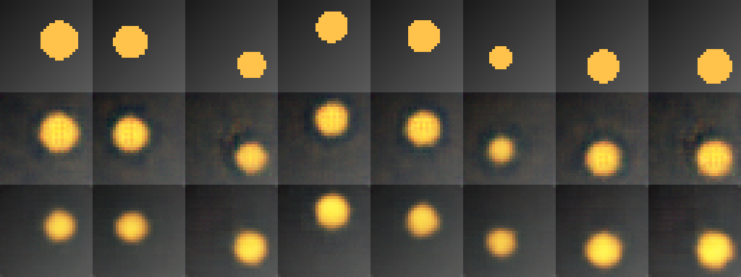
Рисунок 2 — Демо: оригиналы / ConvAE d=8 / ConvAE d=2, набор «диск»
Эталон демо — 17,170731 дБ. Уменьшение латента снижает PSNR на 2,844813 дБ: эффект практически важен и превышает 2s. Разрыв +0,058228 дБ превышает 2s, но внутри ±0,1 дБ. Параметры −12,168 % и время +6,003 % внутри ±20 %. Для времени признак >2s не воспроизвёлся: False вместо True в выданном JSON; полный повтор чисел не заявляется. Этот набор и его диагностика не заменяют опыт two_discs.

7. Анализ, ограничения и вывод
Гипотеза о снижении PSNR B более чем на 1 дБ не подтвердилась. Прогноз роста разрыва и сокращения времени подтвердился; аналитическое число параметров совпало. Визуальное преимущество A не установлено: на seed 101 IoU обоих цветов выше у B. Пороги после запуска не менялись.
Один синтетический набор, пять seed и один сеанс GPU. Архитектура меняется вместе с числом параметров; одинаковые 20 эпох не гарантируют одинаковой степени сходимости. Время включает построение и обучение, без оценки метрик; прогрев библиотеки выполнен только для A. PSNR не отличает размытие от смещения и не доказывает сохранения двух объектов. Цветовые маски зависят от порогов; отсутствие пустых масок само по себе не исключает слияния.
Большая ёмкость DenseAE согласуется с выросшим положительным разрывом, но фиксированные эпохи и различная сходимость оставляют альтернативные объяснения. Число параметров характеризует память весов, а не полную память обучения. Быстрые линейные слои на T4 могут объяснять меньшую длительность B, однако профиль операций отдельно не измерялся.
Типичная ошибка — назвать PSNR около 24,6 дБ достаточным без эталона или принять четыре фактора за доказательство достаточности d=4. Здесь эталон и развёртка показали выигрыш обеих моделей и дальнейший рост качества до d=8. Вывод о сохранении объектов основан на просмотре, а не только на PSNR.
DenseAE не дала практически важного изменения тестового PSNR: 24,6226 → 24,5778 дБ, Δ=−0,0449 дБ при допуске ±1 дБ. Обе сети выше эталона 17,3104 дБ на 7,3122 и 7,2673 дБ. DenseAE быстрее на 35,693 %, но имеет в 15,644 раза больше параметров и увеличивает разрыв train−test на 0,1283 дБ, сверх допуска ±0,1 дБ. Для компактной модели предпочтительна ConvAE; выбор DenseAE ради скорости требует принять рост памяти весов и разрыва.

8. Паспорт и материалы
Таблица 9 — Краткий паспорт
Поле | Значение
Дата / вариант | 02.11.2026 18:35:52 UTC / 27
Модели | ConvAE / DenseAE; d=8, 20 эпох, Adam, MSE; seed 101–105
Среда | Colab, Tesla T4; torch 2.11.0+cu130; float32
Ревизия | SHA-256 учебной библиотеки указан в разделе 3 и полном паспорте
Проверки | 6 контрольных сумм, 5 файлов манифеста, 4 PNG; сводка пересчитана
Повтор | Побитового совпадения нет; ΔPSNR в пределах s; новый сеанс не проверен
Полный паспорт | LR07/reports/passport.md

Проверены все 6 записей SHA256SUMS, 5 записей manifest.json и целостность четырёх PNG. Сводка независимо пересчитана по десяти значениям A/B; встроенные учебные скрипты совпали с исходниками, контрольный JSON — по содержимому. Все 16 кодовых ячеек выполнены последовательно, ошибок нет. Обучение и GPU-время локально повторно не измерялись. Визуальный разбор и итог добавлены после просмотра сохранённых изображений.
Блокнот: LR07/Котов_Дэвид_Арсенович_Вариант_27_ЛР_7.ipynb. Журнал: LR07/reports/journal.md; результаты: LR07/artifacts/results.json; лист: LR07/artifacts/comparison.png. Методика: LR07/assignment/ЛР07_Построение_автокодировщика.pdf. Репозиторий: https://github.com/BookWormDevid/Creative_AI_things.
Индивидуальная часть: опыт двух дисков со сменой архитектуры, предварительная гипотеза и допуски, серия пяти пар, диагностика латента и двух цветовых объектов, проверка повторного обучения, сопоставление статистического правила и практических затрат. Учебные библиотека и демонстрационный скрипт сохранены без изменений.

Приложение А. Ответы на контрольные вопросы

1. Чем автокодировщик отличается от классификатора?
Вход — изображение, цель — восстановить его, выход имеет ту же форму. У классификатора цель — метка класса. Здесь оценивается тестовый PSNR, а не точность классификации.

2. Зачем нужно узкое место?
Оно заставляет сжать вход и сохранить существенные факторы. Если d не меньше 3072, сеть может научиться копированию без полезного сжатия; это возможность, а не гарантия тождественного отображения.

3. Почему PSNR на тесте и что показывает разрыв?
Тест оценивает обобщение на сценах, не использованных при обучении. Положительный train−test показывает преимущество на знакомых сценах; его рост может указывать на переобучение. В этой работе 0,0744→0,2027 дБ.

4. Зачем эталон «средняя картинка»?
Это одинаковый для всех входов ответ, среднее обучающих изображений. На простом фоне он уже даёт заметный PSNR. Без эталона нельзя оценить выигрыш от обработки конкретного входа; здесь эталон 17,3104 дБ.

5. Сколько факторов и как они связаны с d?
У two_discs четыре координаты двух центров. Для непрерывного точного представления это ориентир размерности, но не гарантия достаточности d=4 при данной сети и обучении. В диагностике переход 4→8 ещё даёт +2,3871 дБ.

6. Почему шумоподавляющая цель чистая?
Чтобы сеть училась удалять искажение. Если сравнивать выход с зашумлённым входом, копирование шума будет вознаграждаться. В варианте 27 шум не добавлялся.

7. Выигрыш 25,8 дБ против эталона 19,0 дБ
25,8−19,0=6,8 дБ. В собственной серии выигрыши A/B равны 7,3122 и 7,2673 дБ.

8. Почему MSE→L1 может менять PSNR?
PSNR определяется квадратом ошибок, а L1 минимизирует их модуль и иначе взвешивает выбросы. Внешне похожие реконструкции могут иметь разную MSE и PSNR.

9. Почему малая выборка повышает разброс?
Обучение сильнее зависит от конкретных сцен, инициализации и порядка пакетов; риск переобучения растёт. Это типичная тенденция, не математическая гарантия для любой серии. Здесь размер выборки не менялся.

10. Какие сведения паспорта нужны для пяти запусков?
Исходный код и его SHA, архитектуры и конфигурации, генератор и seed данных, разделение train/test, seed 101–105, эпохи, Adam/lr/batch/loss, GPU/dtype/CUDA и пакеты, правила метрик, допуски, исходные артефакты и выполненный блокнот. Недетерминированность и отдельную проверку нового сеанса указывают явно.

